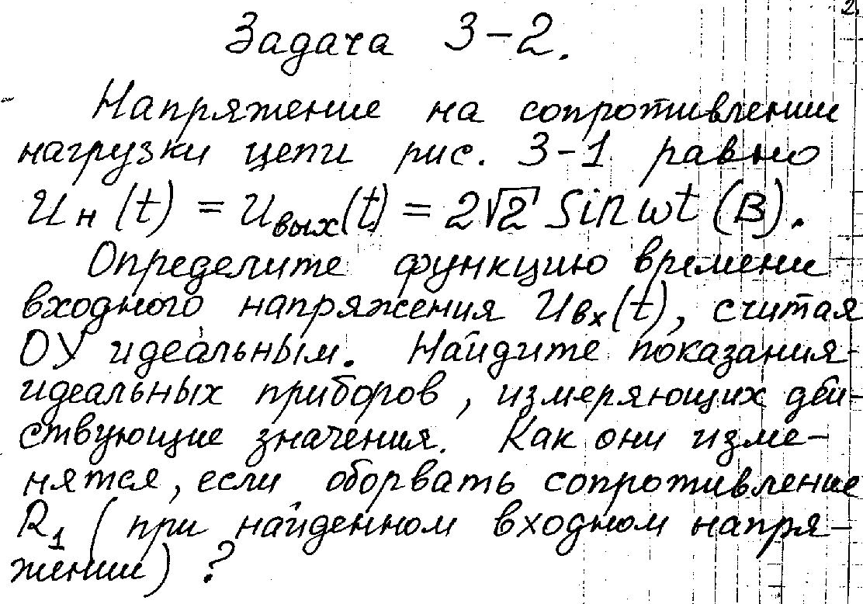
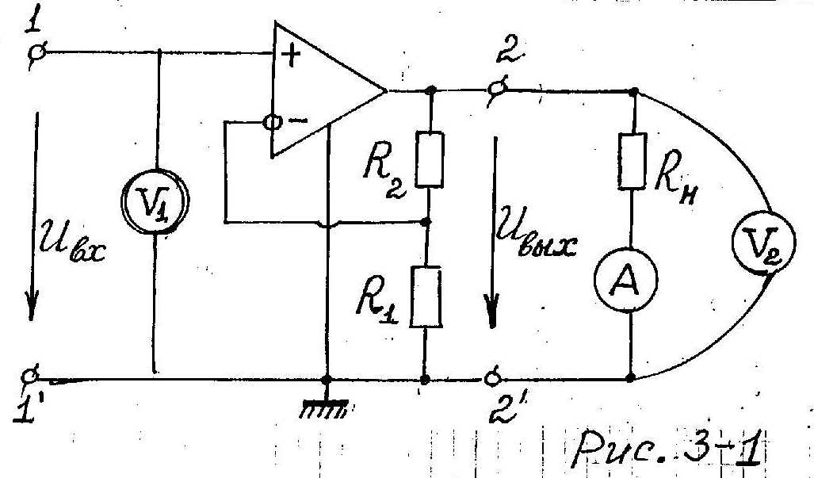
R₁ кОм | R₂ кОм | R₃ кОм
2 | 1 | 4

